**Seks dræbt og flere hundrede såret: Ny lov om religiøse flygtninge udløser optøjer i Indien**

Adskillige meldes dræbt og flere hundrede såret i Indien efter protester over en ny lov om statsborgerskab til migranter, som mange mener diskriminerer og har til formål at marginalisere muslimer i landets nordøstlige delstater.

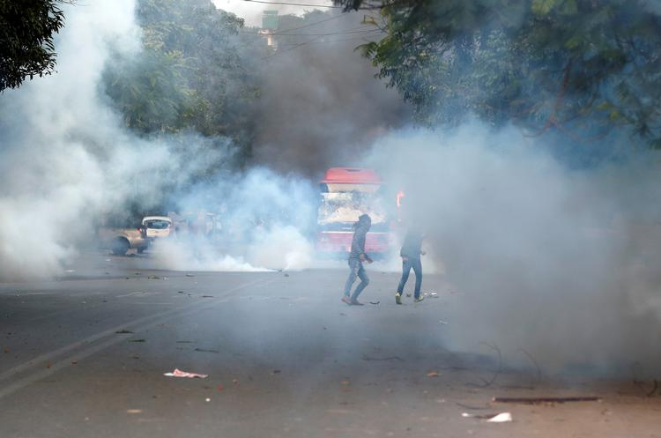Foto: Adnan Abidi/Ritzau Scanpix

Claus Paaske: Seks dræbt og flere hundrede såret: Ny lov om religiøse flygtninge udløser optøjer i Indien .Politiken, 16. december 1019. Tilgået 9. december 2024 på: https://politiken.dk/internationalt/art7560844/Ny-lov-om-religi%C3%B8se-flygtninge-udl%C3%B8ser-opt%C3%B8jer-i-Indien

Protesterne over en ny kontroversiel lov om migranter har bredt sig til flere byer i Indien og medført voldelige sammenstød mellem politi og demonstranter, rapporterer internationale nyhedsmedier.

Fakta

Rejsevejledning fra Udenrigsministeriet

**Indien/nordøstlige delstater:** Voldelige demonstrationer i delstaten Assam. Voldelige demonstrationer kan også forekomme i delstaterne Tripura, Manipur, Mizoram, Meghalaya og Arunachal Pradesh. Hold dig altid fra demonstrationer. Følg altid myndighedernes anvisninger. Hold dig opdateret om relevante udgangsforbud. Internettjenester kan være lukket. Trafikken, herunder flytrafikken, kan være påvirket. Hold dig opdateret om situationen via nyhedsmedierne.

Se mere på udenrigsministeriets [hjemmeside](https://um.dk/da/rejse-og-ophold/rejse-til-udlandet/rejsevejledninger/indien/).

Mindst seks personer meldes dræbt og flere hundreder såret, forlyder det.

Urolighederne begyndte i det nordøstlige Indien for fem dage siden. Demonstrationer udviklede sig til gadekampe, og ifølge flere nyhedsmedier skød politiet mod demonstranter og sårede 21 personer, hvoraf to døde af deres kvæstelser.

I weekenden bredte urolighederne sig til flere store byer i Indien, blandt andet hovedstaden Delhi. Her brugte politiet tåregas mod demonstranter, som angiveligt satte ild til busser og blokkerede veje, rapporterer [britiske BBC](https://www.bbc.com/news/world-asia-india-50805092).

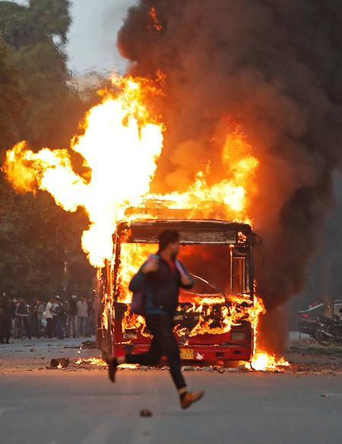Foto: Adnan Abidi/Ritzau Scanpix

Studerende deltager også i demonstrationerne. Efter sammenstød ved to universiteter i New Delhi er cirka 100 studerende og flere politibetjente meldt såret, skriver [Ritzau/AFP](https://www.afp.com/en/news/15/india-protests-rage-over-anti-muslim-law-doc-1n391h1).

I delstaten Vestbengalen i det nordøstlige Indien blokkerede demonstranter i weekenden de nationale hovedveje, og i delstaten Assam, som grænser op til Bangladesh og Bhutan, udstedte myndighederne udgangsforbud.

**Loven gælder ikke muslimer**

Urolighederne skyldes en ny lov, som åbner op for at give statsborgerskab til buddhister, kristne, hinduer og sikher, som flygter til Indien fra blandt andet Pakistan, Bangladesh og Afghanistan.

Loven gælder ikke muslimer, hvorfor den bliver opfattet som diskriminerende mod muslimer.

Islamiske grupper, oppositionspolitikere og menneskerettighedsgrupper siger, at den nye lov er et led i premierminister Narendra Modis hindu-nationalistiske planer om at marginalisere Indiens 200 millioner muslimer.

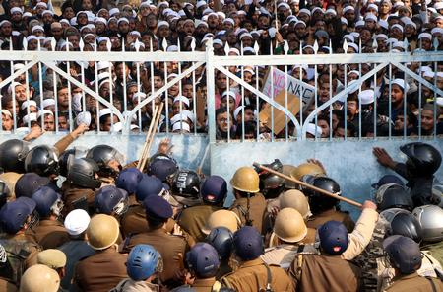Foto: Stringer/Ritzau Scanpix

I det nordøstlige Indien frygter mange, at loven skal sikre statsborgerskab til hindu-immigranter fra Bangladesh.

Efter weekendens uroligheder har blandt andre USA, Canada og Storbritannien udstedt advarsler til sine borgere mod at rejse til det nordøstlige Indien.

Også det danske Udenrigsministerium har udsendt en skærpet rejsevejledning for Indien og landets nordøstlige stater i Indien (se faktaboks).

Den omstridte lov skal nu prøves i Indiens højesteret, hvor sagen er blevet indbragt af Indiens muslimske sammenslutning, som mener, at loven strider mod landets forfatning.

Claus Paaske